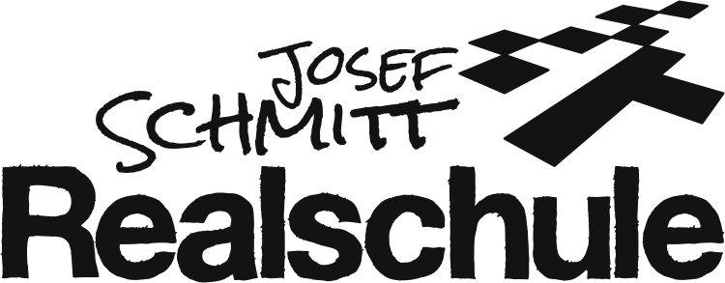
Berufserkundung vom 13. bis 17. April 2026

Sehr geehrte Damen und Herren,

im Fach WBS (Wirtschaftskunde, Berufs- und Studienorientierung) werden die Schülerinnen und Schüler der 8. und 9. Klassen in das Thema "Arbeitswelt und Berufswahl" eingeführt. Dabei dient eine fünftägige Betriebs- und Arbeitsplatz-erkundung dem Kennenlernen von Berufen und berufstypischen Tätigkeiten.

Unsere Schülerinnen und Schüler sind angehalten, sich selbst einen Erkundungsplatz zu suchen. Wenn Ihr Betrieb einer Schülerin oder einem Schüler im genannten Zeitraum einen Platz zur Verfügung stellen kann, bitten wir dies zu bestätigen.
Die Josef-Schmitt-Realschule wird sich dann rechtzeitig vor Beginn der Berufserkundung mit weiteren Informationen an Sie wenden.
Vielen Dank für Ihre Unterstützung!

Mit freundlichen Grüßen

Marco Stang, Projektleiter

Für die Berufserkundung in der Zeit vom 13. bis 17. April 2026 stellen wir

_____________________________________________________________________________
Name der Schülerin/des Schülers

einen Erkundungsplatz für den Beruf ____________________________________________
zur Verfügung.

Unser Ansprechpartner für die Berufserkundung ist
Frau/Herr __________________________________ Telefon: __________________________
Firma: (Stempel)

_______________________ ________________________________________________
Ort, Datum Unterschrift

Josef-Schmitt-Realschule Tel. 09343/501-2200
Marco Stang Fax 09343/501-2201
Becksteiner Str. 72 Mail info@josef-schmitt-realschule.de
97922 Lauda-Königshofen www.josef-schmitt-realschule.de

